Лазарева С.С. 14.04.20 г.
Объединение «Самоцветы».
Тема: Освоение плетения «колючка». Изготовление чокера на шею .
Сейчас очень популярно украшение на шею – чокер, который красиво обвивает шею. Выбрать понравившуюся модель чокера из бисера помогут многочисленные фото в интернете. А мы с вами выплетем чокер в технике плетения «колючка». Данное плетение, очень похоже на плетение «треугольнички», которое мы с вами освоили на прошлых занятиях. Обратите внимание на схему плетения «треугольнички» и «колючку», которые я привожу вам ниже.

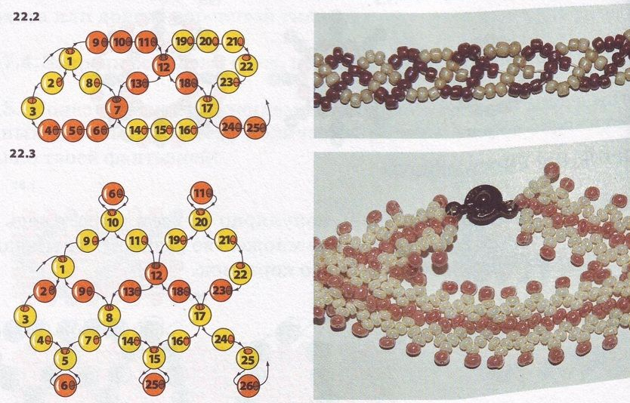

В обоих плетениях средняя часть одинакова, отличаются только верх и низ изделия.
Для того, чтобы изготовить чокер, вам понадобится: бисер № 8 различных цветов, нить капроновая для бисероплетения, иглы бисерные, ножницы, воск, салфетка для работы с бисером. Подготовьте нить и иглу к работе. Чтобы не запутаться, лучше для начала взять один цвет бисера. Когда плетение освоите, можно вводить в работу два или три цвета. Наберите на нить 6 бисеринок и пройдите иглой в предпоследнюю, 5-ю бисеринку. Получилась первая колючка. Наберите ещё 3 бисеринки (7,8 и 9 ) и пройдите иглой в самую первую бисеринку. Далее, набираем опять 3 бисеринки(10,11,12) и возвращаемся в предпоследнюю, 11-ю бисеринку. У нас получилась ещё одна колючка. Таким образом, мы сформировали верхнюю и нижнюю колючки, одновременно выплетая и среднюю часть изделия. Дальше, каждый раз набирая по 3 бисеринки, мы чередуем, выплетая то колючку, то середину. По схеме, которую я привожу вам ниже, очень хорошо показан алгоритм действий.

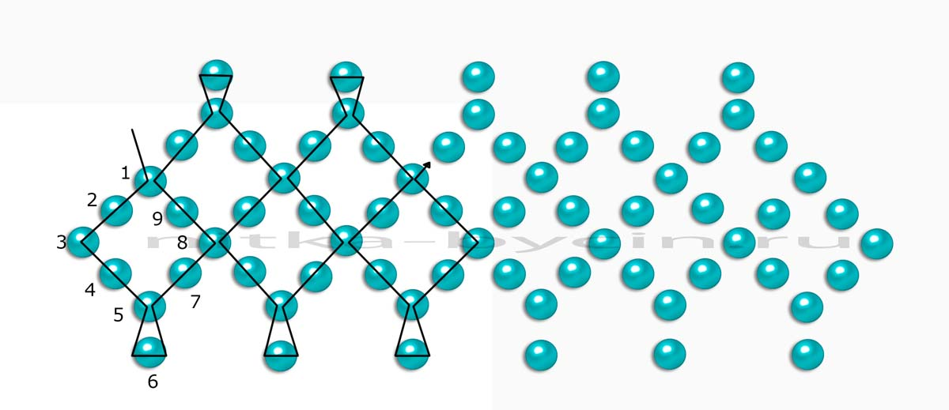
Если вы освоили это плетение в одном цвете, то можете попробовать свои силы используя два или три цвета бисера. Ниже, привожу вам пример чокера трёхцветного, где колючки сделаны из трех, вместо одной бусинки. Попробуйте сделать самостоятельно.

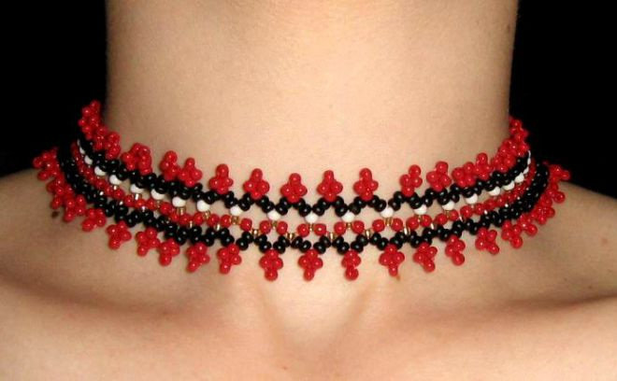
Желаю успеха!

